PREFA Ablaufkette P.10 anthrazit 02 P.10 Anthrazit

PREFA

Eigenschaften

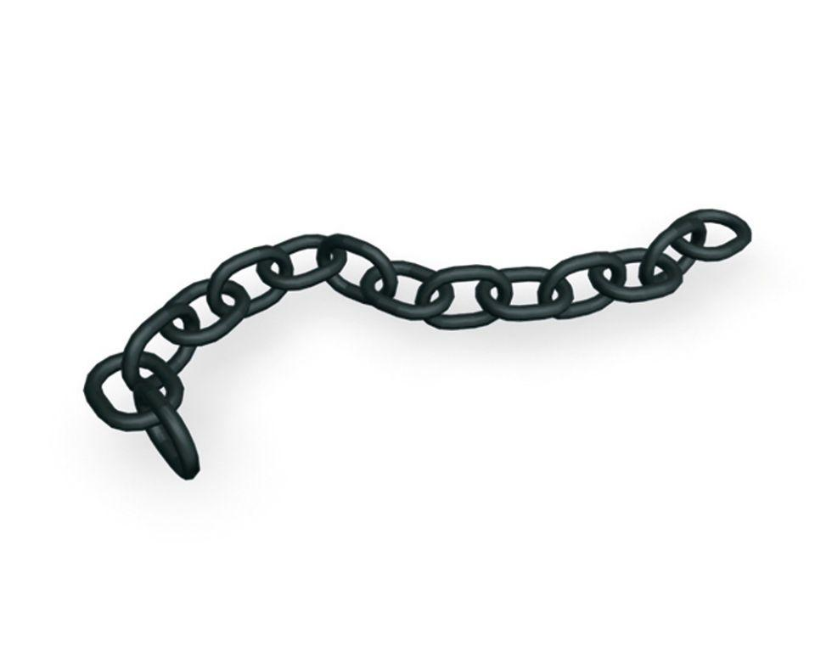

GTIN:

4043111128184

HAN:

204040

Farbton

anthrazit

Werkstoff

Stahl

Breite (mm)

200,00

Höhe (mm)

130,00